1.Δίνονται οι χρονικές διάρκειες τεσσάρων γεγονότων. Κατατάξτε τα με τη σειρά από τη μικρότερη προς τη μεγαλύτερη διάρκεια.
  - 2,5h
  - 140min
  - 180s
  - 2h 40min
2.Δίνονται οι χρονικές στιγμές 5s και 12s. Ποια από τις παρακάτω προτάσεις είναι η σωστή;
  - Μεταξύ των 5s και 12s έχουμε χρονική διάρκεια 5s+12s=17s.
  - Το χρονικό,διάστημα μεταξύ των δύο αυτών στιγμών είναι 12s-5s=7s.
  - Δεν υπάρχει χρονικό διάστημα μεταξύ δύο χρονικών στιγμών.
  - Η χρονική διάρκεια μεταξύ των στιγμών αυτών είναι τα 12s.
3.Πόσα και ποια χρονικά διαστήματα μπορούν να υπάρξουν μεταξύ των χρονικών στιγμών 0s, 5s και 8s;
4.Ένα γεγονός Α αρχίζει τη χρονική στιγμή 3s και τελειώνει τη χρονική στιγμή 7s. Ένα δεύτερο γεγονός Β αρχίζει τη χρονική στιγμή 30s και τελειώνει τη χρονική στιγμή 34s. Ποια από τις παρακάτω προτάσεις είναι η σωστή;
  - Το γεγονός Β διαρκεί περισσότερο από το Α.
  - Το γεγονός Α διαρκεί περισσότερο από το Β
  - Τα δύο γεγονότα έχουν την ίδια χρονική διάρκεια.
  - Δεν μπορούμε να συγκρίνουμε τις χρονικές διάρκειες των δύο γεγονότων, γιατί συμβαίνουν σε διαφορετικές χρονικές στιγμές.
4.Δύο γεγονότα έχουν την ίδια χρονική διάρκεια, αλλά ξεκινούν σε διαφορετικές χρονικές στιγμές. Ποιες από τις παρακάτω προτάσεις είναι σωστές και ποιες λάθος;
  - Τα δύο γεγονότα τελειώνουν την ίδια χρονική στιγμή, επειδή έχουν την ίδια χρονική διάρκεια.
  - Το γεγονός που ξεκίνησε πιο αργά τελειώνει και αργότερα.
  - Τα δύο γεγονότα τελειώνουν σε διαφορετικές χρονικές στιγμές.
  - Το γεγονός που ξεκίνησε νωρίτερα τελειώνει μετά τη χρονική στιγμή που τελειώνει το άλλο.
5.Ο μεγάλος δείκτης του χρονόμετρου μετράει τα δευτερόλεπτα και ο μικρός τα λεπτά. Είναι αναλογικό ή ψηφιακό το χρονόμετρο αυτό; Τι ακρίβεια μπορούμε να έχουμε;
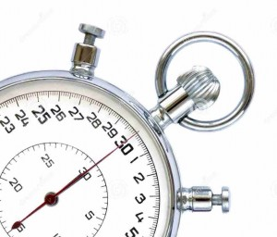

6.Το χρονόμετρο δείχνει με το πρώτο νούμερο (12) τα λεπτά. Είναι ψηφιακό ή αναλογικό το χρονόμετρο αυτό; Τι ακρίβεια μας δίνει;
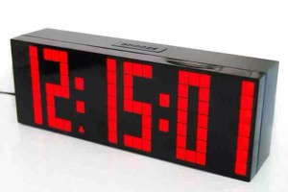

7. Διαβάστε την ένδειξη του αναλογικού χρονομέτρου της εικόνας. Δώστε τον χρόνο με τη μεγαλύτερη δυνατή ακρίβεια. Για ποιο από όλα τα ψηφία που γράψατε δεν είστε βέβαιοι; Γιατί συμβαίνει αυτό;
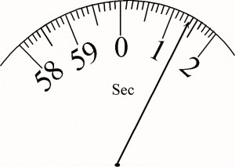

8.Δίνονται η παρακάτω χρόνοι, που μετρήθηκαν με ψηφιακά χρονόμετρα υψηλής ακρίβειας.
  - 4,476s
  - 3,123s
  - 2,876s
  - 1,987s
Με τι ακρίβεια χρόνου έχουν γραφτεί; Γράψτε τους χρόνους αυτούς με ακρίβεια εκατοστού του δευτερόλεπτου και με ακρίβεια δέκατου του δευτερόλεπτου.
9.Δύο ομάδες μαθητών χρονομετρούν την ελεύθερη πτώση ενός αντικειμένου από ορισμένο ύψος. Η μία ομάδα χρησιμοποιεί αναλογικά χρονόμετρα και η άλλη ψηφιακά. Οι μετρήσεις που πήραν φαίνονται στον παρακάτω πίνακα. Υπολογίστε τη μέση τιμή των χρόνων που βρήκαν οι δύο ομάδες. Ποια τιμή χρόνου θα ανακοινώνατε στην περίπτωση των μετρήσεων με τα αναλογικά και ποια τιμή με τα ψηφιακό ρολόγια; Που οφείλονται οι διαφορετικές τιμές των χρόνων που μετρήθηκαν με το ψηφιακό ρολόι;
Α/Α | Αναλογικό(s) | Ψηφιακό(s)
1 | 2,1 | 1,98
2 | 1,9 | 1,92
3 | 2,3 | 2,02
4 | 2,0 | 1,97
5 | 1,8 | 1,95
6 | 2,1 | 1,99
7 | 1,7 | 1,95
8 | 2,2 | 2,01
9 | 1,8 | 1,98
10 | 2,0 | 2,02
Σύνολο
10.Στην αρχαιότητα ένας τρόπος μέτρησης της χρονικής διάρκειας ήταν με τη χρήση κλεψύδρας. Όπως λέει και το όνομά της ήταν “κλέπτης ύδατος”, γιατί χρησιμοποιούσαν νερό, το οποίο έσταζε από το ένα μέρος της στο άλλο. Αργότερα χρησιμοποιήθηκε άμμος, για να πέφτει πιο αργά και να μετρούν μεγαλύτερα χρονικά διαστήματα. Στην εικόνα φαίνεται μια τέτοια κλεψύδρα, σύγχρονης κατασκευής. Αν υποθέσουμε ότι αδειάζει κάθε 10 λεπτά, πόσες φορές πρέπει να την αναποδογυρίσουμε για να μετρήσουμε χρονικό διάστημα μίας ώρας;
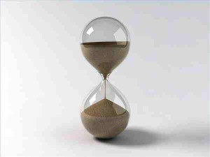

11. Σε ένα αθλητικό μίτινγκ παγκοσμίου επιπέδου, στον αγώνα σπριντ των 100m οι δύο πρώτοι αθλητές τερμάτισαν και οι δύο με χρόνο 9,82s, που μετρήθηκε με ψηφιακό χρονόμετρο τελευταίας τεχνολογίας. Με ποιον τρόπο πιστεύετε ότι κρίθηκε τελικά ποιος ήταν ο νικητής;
12. Ο διαιτητής σφυρίζει την έναρξη ενός αγώνα ποδοσφαίρου Champions League στις 21:45. Το πρώτο ημίχρονο τελειώνει με καθυστέρηση 3min. Μετά από διακοπή 15min αρχίζει το δεύτερο ημίχρονο και τέλος ο διαιτητής σφυρίζει τη λήξη του αγώνα κρατώντας καθυστέρηση 4min. Τι ώρα τελείωσε το αγώνας;
13.Το εκκρεμές της εικόνας κάθε 4s εκτελεί μία πλήρη ταλάντωση. Σε πόσο χρόνο εκτελεί τη διαδρομή:
  - ΑΒΑ
  - ΑΒ
  - ΑΟ
  - ΑΒΟ
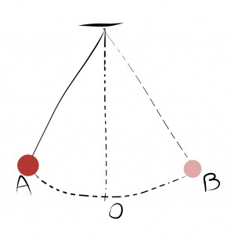

14, Τέσσερις μαθητές μέτρησαν 10 πλήρεις ταλαντώσεις ενός εκκρεμούς και βρήκαν τις εξής τιμές:
Α/Α | Χρόνος 10  ταλαντώσεων (s) | Χρόνος μίας  ταλάντωσης(s)
1 | 13,42
2 | 13,64
3 | 13,12
4 | 13,38
Σύνολο:
Συμπληρώστε την τρίτη στήλη του πίνακα και κατόπιν βρείτε την καταλληλότερη τιμή που δίνει το χρόνο μιας πλήρους ταλάντωσης.
- Το εκκρεμές της άσκησης 14, για να έρθει από τη θέση Α στη θέση Ο χρειάζεται 0,3s. Σε πόσο χρόνο εκτελεί 40 ταλαντώσεις;
16. Σε πολλά σπίτια, για να βλέπουν την ώρα, χρησιμοποιούν το εκκρεμές του τοίχου. Τα εκκρεμή αυτά εκτελούν μία πλήρη ταλάντωση κάθε δύο δευτερόλεπτα, ενώ κάθε 1s κάνουν το χαρακτηριστικό “τακ”. Πόσες πλήρεις ταλαντώσεις κάνει ένα εκκρεμές του τοίχου μέσα σε μία ώρα;
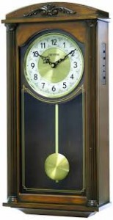

17.Η χρονική διάρκεια ενός κινηματογραφικού έργου είναι 1h και 35min. Αν το έργο ξεκινάει στις 21:00, ποια χρονική στιγμή τελειώνει;
18.Το λεωφορείο περνάει από τη στάση Α στις 10:13. Στις 10:25 περνάει από τη στάση Β. Πόση είναι η χρονική διάρκεια μετάβασης του λεωφορείου από τη στάση Α στη στάση Β;
19.Δύο λεωφορεία ξεκινούν από την ίδια αφετηρία για να εκτελέσουν το ίδιο δρομολόγιο. Το πρώτο ξεκινάει στις 11:00 και φτάνει στον προορισμό του στις 12:10. Το δεύτερο ξεκινάει στις 13:15 και φτάνει στις 14:20. Ποιο από τα δύο λεωφορεία έτρεχε πιο πολύ;

